 惠科光电 招聘简章

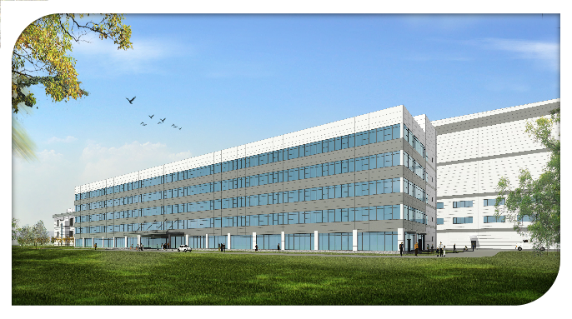

滁州惠科光电科技有限公司

公司简介
惠科成立于2001年，是一家专注于半导体显示领域核心部件制造，并提供显示解决方案为主的智慧物联综合服务商。惠科致力于持续的显示技术创新，来不断丰富人类的视觉享受。
滁州惠科光电科技有限公司第8.6代薄膜晶体管液晶显示器件项目，于2017年8月1日，由惠科股份有限公司与滁州市人民政府正式签约。项目位于滁州经济技术开发区苏滁大道101号，总投资约240亿元人民币，总占地面试约1200亩，在职员工3000余人，公司主营业务为研发、生产、销售：半导体显示器及其相关产品；货物及技术进出口（国家限定和禁止进出口的商品和技术除外）；电子显示产品分析测试及其他技术服务等。

厂区及食宿设施
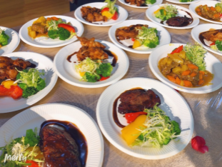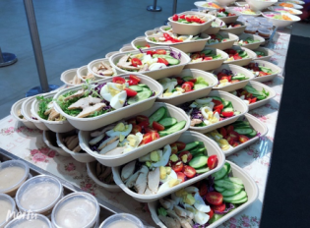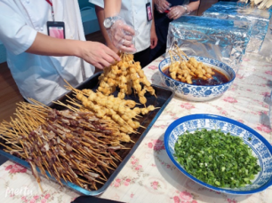

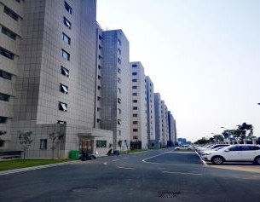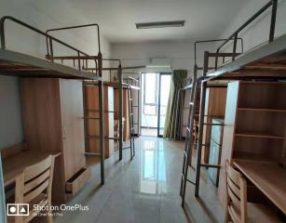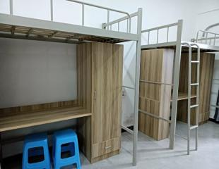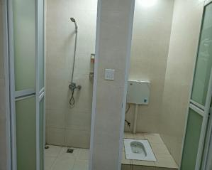
工作环境
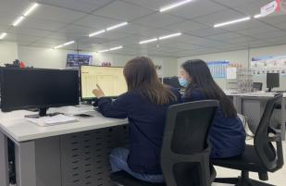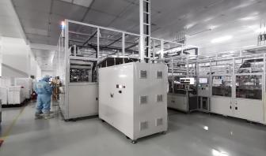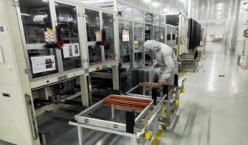
生产产品（部分）
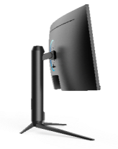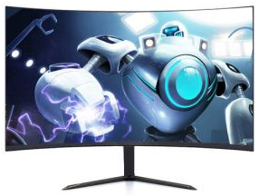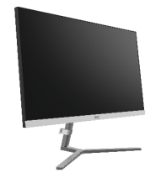

招聘岗位
序号 | 需求岗位 | 岗位描述 | 需求  人数 | 薪资区间
1 | 中控技术员 | 办公室环境，主要负责使用电脑，监控产线生产异常，汇报并处理异常，产品检修等 | 20 | 4800-5300
2 | 生产技术员 | 恒温无尘车间环境，主要负责自动化产线生产协助、物料搬运、巡检等 | 20 | 4800-5300
3 | 检验员 | 恒温无尘车间环境，站立岗位，主要负责液晶屏质量检验（含颜色和外观） | 20 | 5400-5900

以上岗位均需接受以下相关要求:
1、 接受安徽省滁州市的工作地点
2、两班倒（ 8:00-20：00 20:00-8:00 ），吃饭休息2小时，上五休一，月休五天左右，一个月倒一次班；
3、 愿意学习，接受公司培养；
4、 良好的团队精神，具备热情和责任心。
专业要求：
电子电路、信息技术、光电系统、自动化、工业工程、半导体、机械动力……
（理工科专业为主，文科专业也可培养）

公司福利：
1、薪资福利：具有竞争力的薪资，十三薪、业绩奖金、其他特定奖励等另计；
2、保险福利：实习期缴纳社保，费用由公司承担；
3、健康福利：年度健康体检；
4、生活福利：每月1号餐补500元（与工资无关）；宿舍4人间，上床下桌，每月50元水电费补贴；
5、文娱活动：运动会、电竞比赛、游园会、员工聚餐、年会活动等丰富多彩的员工活动；
6、发展福利：评优评先、职称评定、外出培训、晋升通道、学历/技能提升补助
联系我们：
联系电话：17605653376（微信同号）张文颖
联系地址：安徽省滁州市经济技术开发区苏滁大道101号

